**קורס עיבוד תמונה פרוייקט סוף**

**מגישים:**

**שם:** דן אברין **ת.ז.** 204358394

**שם:** דניאל קוצ'ין **ת.ז.** 314256827

**בפרוייקט זה בחרנו לעבוד על תמונה מקורית שלנו:**

**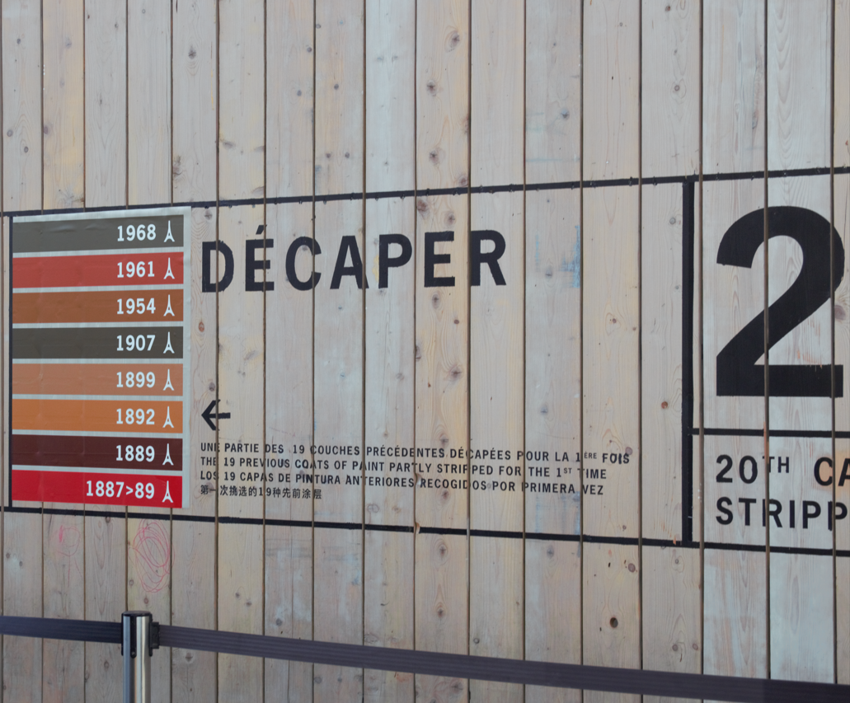**

אותה תמונה בשחור לבן:

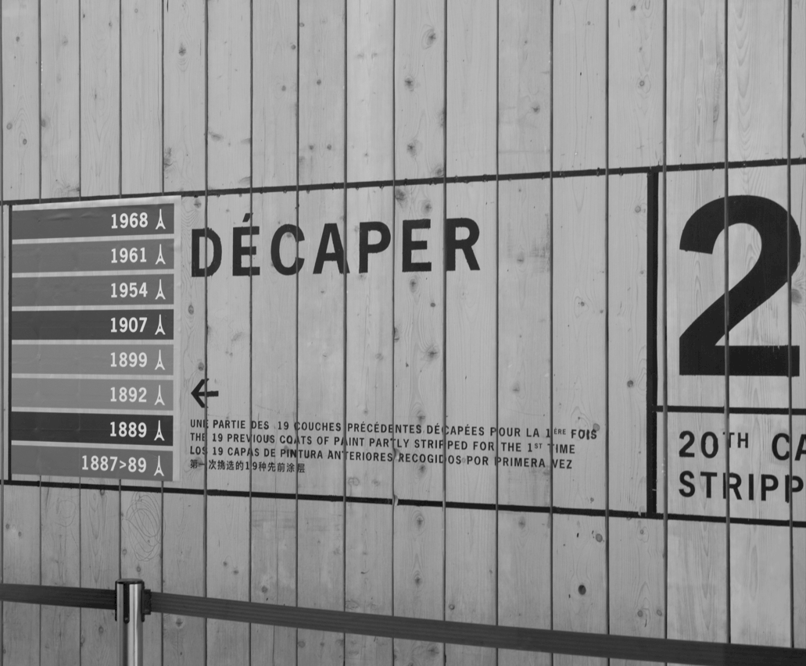

**BLOCK DIAGRAM**

**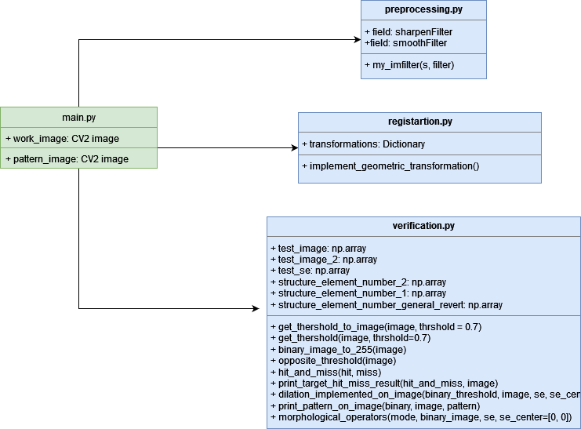**

1. **Image Loading:**

תחילה נטען ונפתח את תמונת העבודה וpattern שבו נשתמש בהמשך:

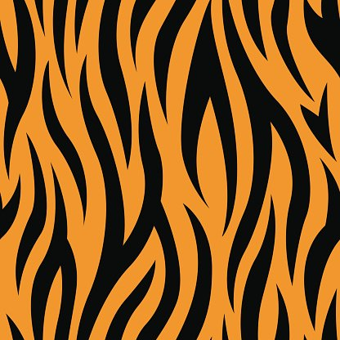

### 0. -------- Load Image --------  
work\_image = cv2.imread('image\_resources/sample.png', 0) # open as gray picture  
pattern\_image = cv2.imread('image\_resources/pattern.jpg', 0) # open as gray picture  
cv2.imwrite('image\_output/original\_bw.png', work\_image) # write bw image to file

1. **Pre-Processing:**

בשלב הpre processing העברנו על התמונה על פי הצורך פילטרים של חידוד או החלקה:

### 1. -------- PreProcessing --------  
result\_sharp\_work\_image = preprocessing.my\_imfilter(work\_image, preprocessing.shapreningFilter) # sharpen image  
cv2.imwrite('image\_output/PreProcessing/sharpenResult\_{}.png'.format(time.time()), result\_sharp\_work\_image)  
result\_smooth\_work\_image = preprocessing.my\_imfilter(work\_image, preprocessing.smoothFilter) # smooth image  
cv2.imwrite('image\_output/PreProcessing/smoothResult\_{}.png'.format(time.time()), result\_smooth\_work\_image)

תוצאת פילטר חידוד:

shapreningFilter = np.array([[-1, -1,-1],[-1,8,-1],[-1,-1,-1]]) # Laplacian

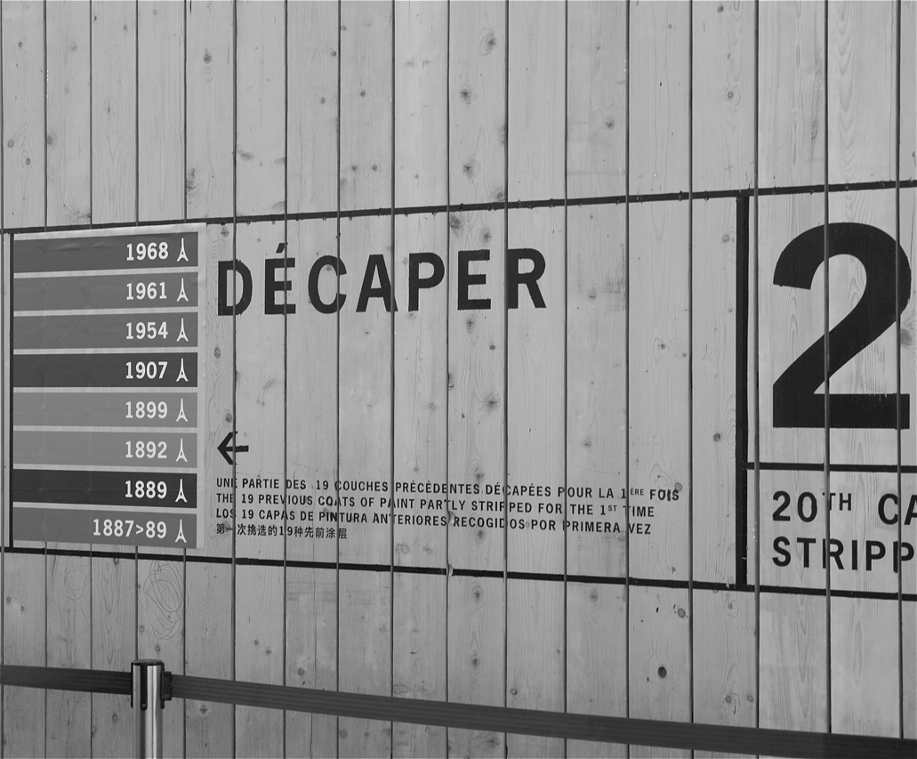

תוצאת פילטר החלקה:

smoothFilter = np.array([[1,1,1],[1,1,1],[1,1,1]]) # Average of the around 1/9 \* sums

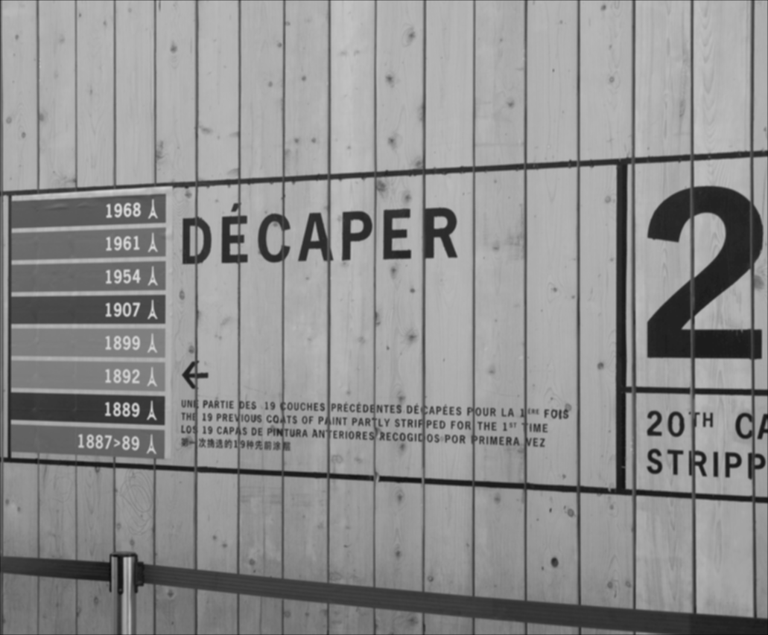

להלן הקוד שמבצע את פעולות החידוד וההחלקה:

**הפונקציה מקבלת תמונה s ופילטר filter ומבצעת את פעולת הפילטר, לבסוף מחזירה תמונת תוצאה לאחר מימוש הפילטר.**

def my\_imfilter (s, filter):  
 *"""  
 This function gets GRAYSCALE image s and filter, and returns image after filter implementation* ***:param*** *s: given image* ***:param*** *filter: given filter* ***:return****: resultImage or resultFilter, according to given filter  
 """* filterSizeRows, filterSizeCols = filter.shape  
 imageSizeRows, imageSizeCols = s.shape  
  
 paddingDiff=filterSizeRows-1  
 resultFilter = np.zeros((imageSizeRows, imageSizeCols), dtype=np.int32) # image to be returned at the end of process  
 resultImage = np.zeros((imageSizeRows, imageSizeCols), dtype=np.int32) # image to be returned at the end of process  
 filterType = None # will determine logic later  
 filterDictionary = {'sharpening':[np.array([[-1,-1,-1],[-1,8,-1],[-1,-1,-1]]),  
 np.array([[0,-1,0],[-1,4,-1],[0,-1,0]])], 'smoothing':[np.array([[1,1,1],[1,1,1],[1,1,1]])]}  
  
 # determing current filter, for logic to apply later  
 for filterFamily in filterDictionary.keys():  
 for currentFilter in filterDictionary[filterFamily]:  
 if np.array\_equal(currentFilter, filter, equal\_nan=False):  
 filterType = filterFamily  
 break  
  
 # Add padding  
 imageWithPadding = np.zeros([imageSizeRows + paddingDiff, imageSizeCols + paddingDiff], dtype=np.uint8)  
 for i in range(imageSizeRows):  
 for j in range(imageSizeCols):  
 imageWithPadding[i+int(paddingDiff/2), j+int(paddingDiff/2)] = s[i,j]  
  
 # implement the filter:  
 for i in range(imageSizeRows):  
 for j in range(imageSizeCols):  
 pixelCalculation = 0 # for filter calculation later  
 # calculate each pixel in the image after filter  
 for filterRow in range(filterSizeRows):  
 for filterCol in range(filterSizeCols):  
 pixelCalculation += imageWithPadding[i+filterRow, j+filterCol] \  
 \* filter[filterRow, filterCol]  
  
 if filterType == 'smoothing':  
 resultFilter[i, j] = int(pixelCalculation / (filterSizeRows \* filterSizeCols))  
 elif filterType == 'sharpening':  
 resultFilter[i, j] = pixelCalculation  
  
 if filterType == 'smoothing':  
 resultFilter=resultFilter.astype(dtype=np.uint8)  
 return resultFilter # end logic for smoothing filter, image is ready  
  
 if filterType == 'sharpening':  
 resultFilter = resultFilter \* 100.0 / (np.amax(resultFilter)-np.amin(resultFilter)) # normalize  
 resultFilter = resultFilter.astype(np.int32)  
 resultImage = s + resultFilter # add filter to original image  
 resultImage = abs(resultImage) # drop negative values  
 resultImage = resultImage\* 255.0 / np.amax(resultImage) # normalize back to 256 scale  
 resultImage = resultImage.astype(np.uint8)  
 return resultImage

1. **Geometric Operators:**

הקוד הבא רץ על כל האופרטורים הגאומטריים שיש בפרוייקט ומבצע עיבוד לתמונת המקור, בהמשך הדו"ח נראה את התוצאות עבור כל אופרטור:

### 2. -------- Registration - Geometric operators --------  
for transformation in registration.transformations.keys():  
 transformatiown\_result = registration.implement\_geometric\_transformation(work\_image, registration.transformations[transformation], transformation)  
 cv2.imwrite('image\_output/geometric\_operators/transformation\_{}\_{}.png'.format(transformation, time.time()), transformatiown\_result)

להלן רשימת האופרטורים השונים שבחרנו לבצע בהם שימוש על התמונה:

|  |  |
| --- | --- |
| Transformation | Transformation Name |
| [1, 0, 0] [0, 1, 0] [0, 0, 1] | transformation\_identity |
| [2, 0, 0] [0, 2, 0] [0, 0, 1] | transformation\_scale\_filter\_2x |
| [0.5, 0, 0] [0, 0.5, 0] [0, 0, 1] | transformation\_scale\_filter\_halfx |
| [1, 1, 0] [0, 1, 0] [0, 0, 1] | transformation\_scale\_horizontal\_shear |
| [1, 0, 0] [1, 1, 0] [0, 0, 1] | transformation\_scale\_vertical\_shear |
| [1, 0, 100] [0, 1, 100] [0, 0, 1 ] | transformation\_translation |
| [0.9, -0.7, 0] [0.7, 0.9, 0] [0, 0, 1] | transformation\_rotation |

**פירוט הקוד המבצע את לוגיקת האופרטורים הגאומטריים:**

הפונקציה מקבלת תמונה Image, טרנספורמציה transformation, ותגית עבור הטרנספורמציה transformation\_name ומבצע לוגיקה עבור כל טרנספורמציה.

תחילה נקבעת גודל תמונת היעד על בסיס הטרנספורמציה שתבוצע על התמונה, לכל טרנספומציה תהיה תוצאה בגודל שונה:

def implement\_geometric\_transformation(image, transformation, transformation\_name):  
 *"""  
 This function implements geometric transformation over a given image* ***:param*** *image: given image to execute over the geometric transformation* ***:param*** *transformation: given geometric transformation* ***:param*** *transformation\_name: passed transformation according to transformations dictionary in this module* ***:return****: imageCanvas - image after geometric transformation  
 """* original\_image\_height, original\_image\_width = image.shape # save original image width and height  
 new\_image\_height, new\_image\_width = image.shape # size for the destination canvas  
  
 # determine size:  
 if transformation\_name == "transformation\_translation":  
 new\_image\_height = int(original\_image\_height + transformation[0, 2])  
 new\_image\_width = int(original\_image\_width + transformation[1, 2])  
 elif transformation\_name == "transformation\_identity":  
 new\_image\_height = original\_image\_height  
 new\_image\_width = new\_image\_width  
 elif transformation\_name == "transformation\_scale\_filter\_2x" or transformation\_name == "transformation\_scale\_filter\_halfx":  
 new\_image\_height = int(original\_image\_height \* transformation[0, 0])+1  
 new\_image\_width = int(original\_image\_width \* transformation[1, 1])+1  
 elif transformation\_name == "transformation\_scale\_horizontal\_shear":  
 new\_image\_height = original\_image\_height  
 new\_image\_width = int(original\_image\_width+transformation[0, 1]\*original\_image\_height) + 1  
 elif transformation\_name == "transformation\_scale\_vertical\_shear":  
 new\_image\_height = int(original\_image\_height+transformation[1, 0]\*original\_image\_width) + 1  
 new\_image\_width = original\_image\_width  
 elif transformation\_name == "transformation\_rotation":  
 new\_image\_height = 2\*new\_image\_height  
 new\_image\_width = 2\*new\_image\_width  
 else:  
 new\_image\_height = 4\*new\_image\_height  
 new\_image\_width = 4\*new\_image\_width  
  
 imageCanvas = np.zeros([int(new\_image\_height), int(new\_image\_width)], dtype=np.uint8) # new canvas

לאחר מכן תבוצע לוגיקה והכפלת מטריצות עבור כל x ו y בתמונת המקור ונקבל x' ו y' חדשים לאחר ביצוע הטרנספורמציה, והערך של התמונה המקורית יעבור לתמונה החדשה:

# implement the filter:  
for i in range(original\_image\_height):  
 for j in range(original\_image\_width):  
 current\_pixel\_info = image[i, j]  
 current\_coordinates = np.array([i, j, 0])  
 if transformation\_name == 'transformation\_translation':  
 imageCanvas[int(i + transformation[0, 2]), int(j + transformation[1,2])] = current\_pixel\_info  
 elif transformation\_name == "transformation\_rotation":  
 result\_multiplication = current\_coordinates @ transformation # result 3x3 matrix  
 if result\_multiplication[0] < 0 or result\_multiplication[1] < 0: # out of bounds  
 continue  
 else:  
 imageCanvas[int(result\_multiplication[0]), int(result\_multiplication[1])] = current\_pixel\_info  
 else:  
 result\_multiplication = current\_coordinates @ transformation # result 1x3 matrix  
 imageCanvas[int(result\_multiplication[0]), int(result\_multiplication[1])] = current\_pixel\_info  
  
return imageCanvas

**2.1 טרנפורמציית הזהות:**

|  |  |
| --- | --- |
| Transformation | Transformation Name |
| [1, 0, 0] [0, 1, 0] [0, 0, 1] | transformation\_identity |

**תוצאה:**

****

בתמונה זו היה שימוש באופרטור המורפולוגי של זהות, ולכן קיבלנו אותה תמונת מקור שאיתה עבדנו.

**2.2 טרנפורמציית scaling - במקרה זה הגדלה פי 2:**

|  |  |
| --- | --- |
| Transformation | Transformation Name |
| [2, 0, 0] [0, 2, 0] [0, 0, 1] | transformation\_scale\_filter\_2x |

**תוצאה:**

**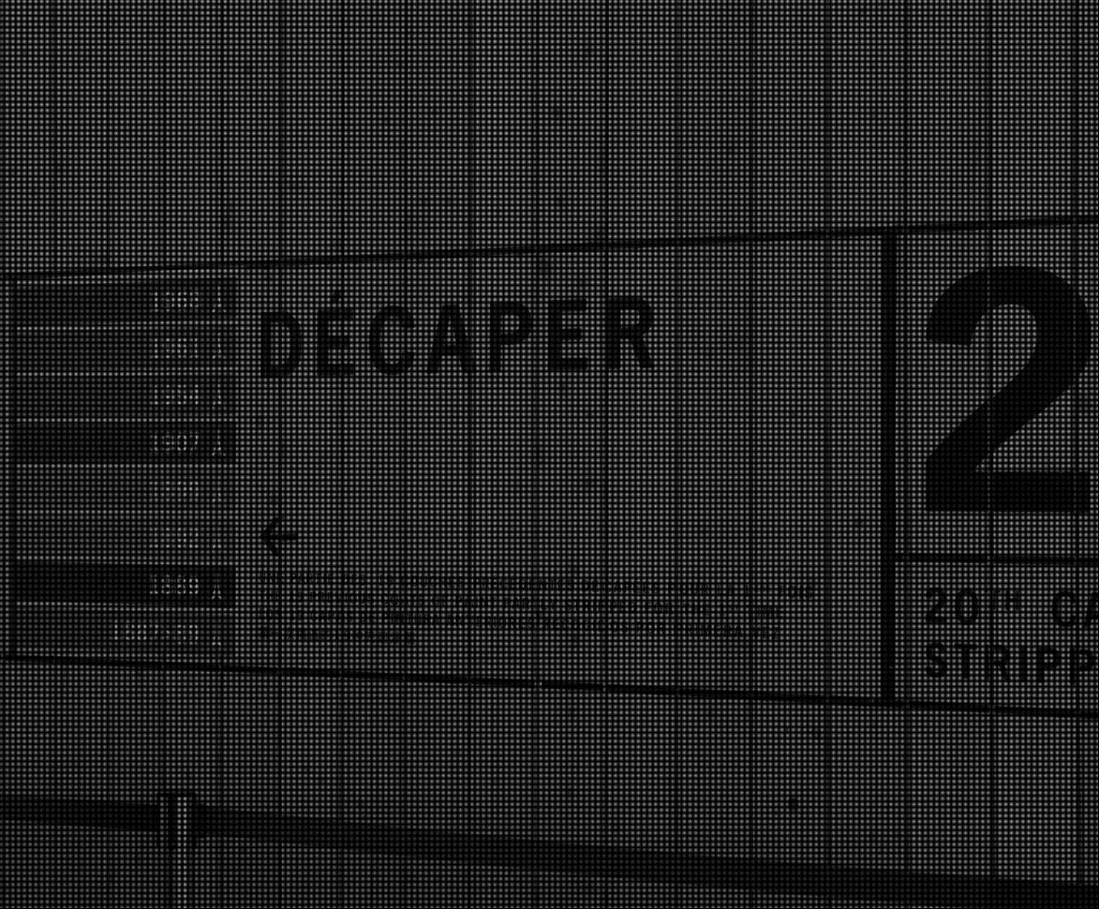**

בתמונה הנ"ל קיבלנו תמונה כביכול יותר כהה, אך בפועל מדובר בתמונה גדולה 2X מהתמונה המקורית, ועקב מרווח הפיקסלים במתיחה התמונה נראית יותר כהה,

**ניתן לראות זאות בעזרת ZOOM IN לחלק מן התמונה:**

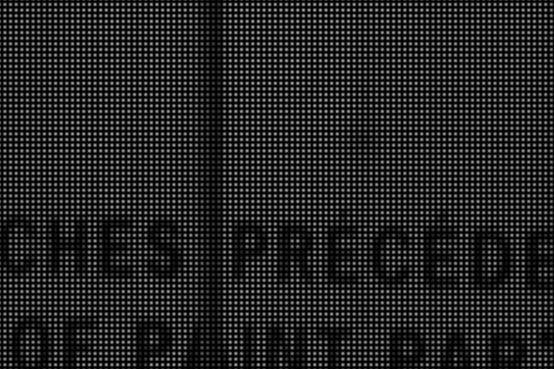

**2.3 טרנפורמציית scaling - במקרה זה הקטנה פי 0.5:**

|  |  |
| --- | --- |
| Transformation | Transformation Name |
| [0.5, 0, 0] [0, 0.5, 0] [0, 0, 1] | transformation\_scale\_filter\_halfx |

**תוצאה:**

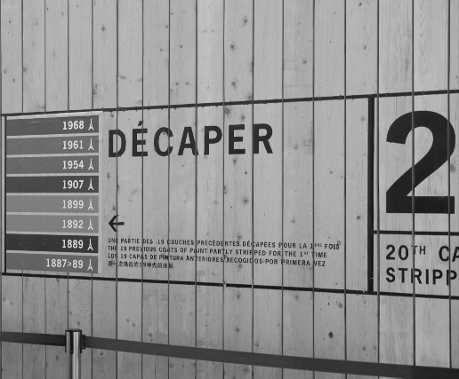

קשה להבחין כאן בהבדל ולכן נעשה ZOOM IN נוכל לראות את ההבדלים,

**מימין, התמונה המקורית, משמאל התמונה שעברה הקטנה פי 0.5:**

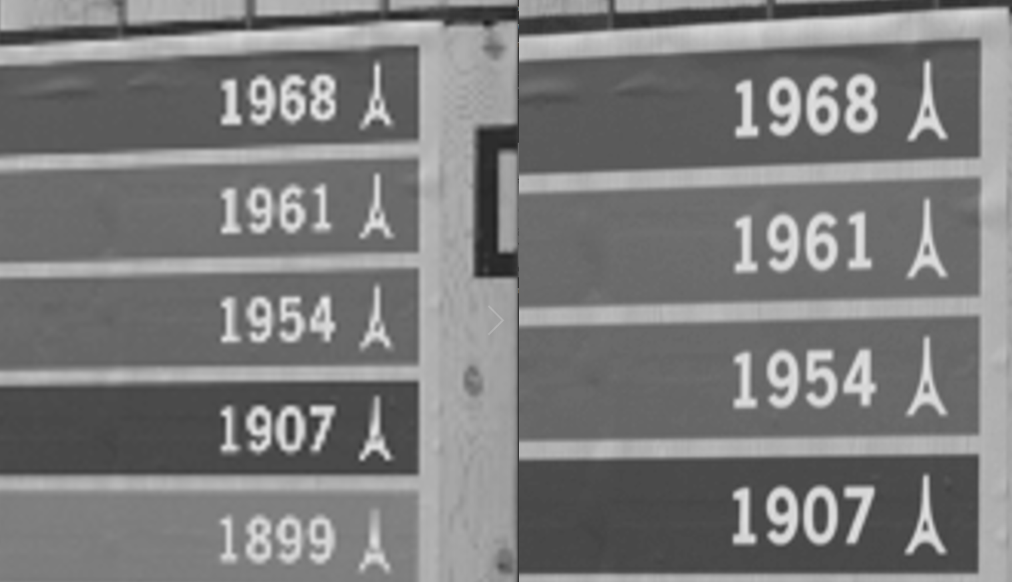

**2.4 טרנפורמציית Horizontal Shear - מתיחה לרוחב:**

|  |  |
| --- | --- |
| Transformation | Transformation Name |
| [1, 1, 0] [0, 1, 0] [0, 0, 1] | transformation\_scale\_horizontal\_shear |

**התוצאה:**

**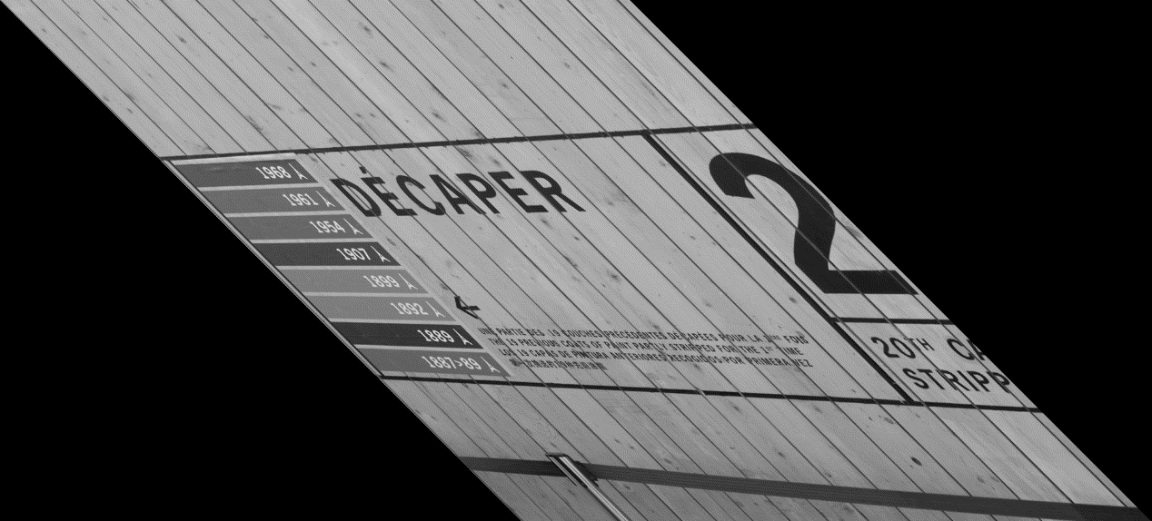**

**2.5 טרנפורמציית Vertical Shear - מתיחה לאורך:**

|  |  |
| --- | --- |
| Transformation | Transformation Name |
| [1, 0, 0] [1, 1, 0] [0, 0, 1] | transformation\_scale\_vertical\_shear |

**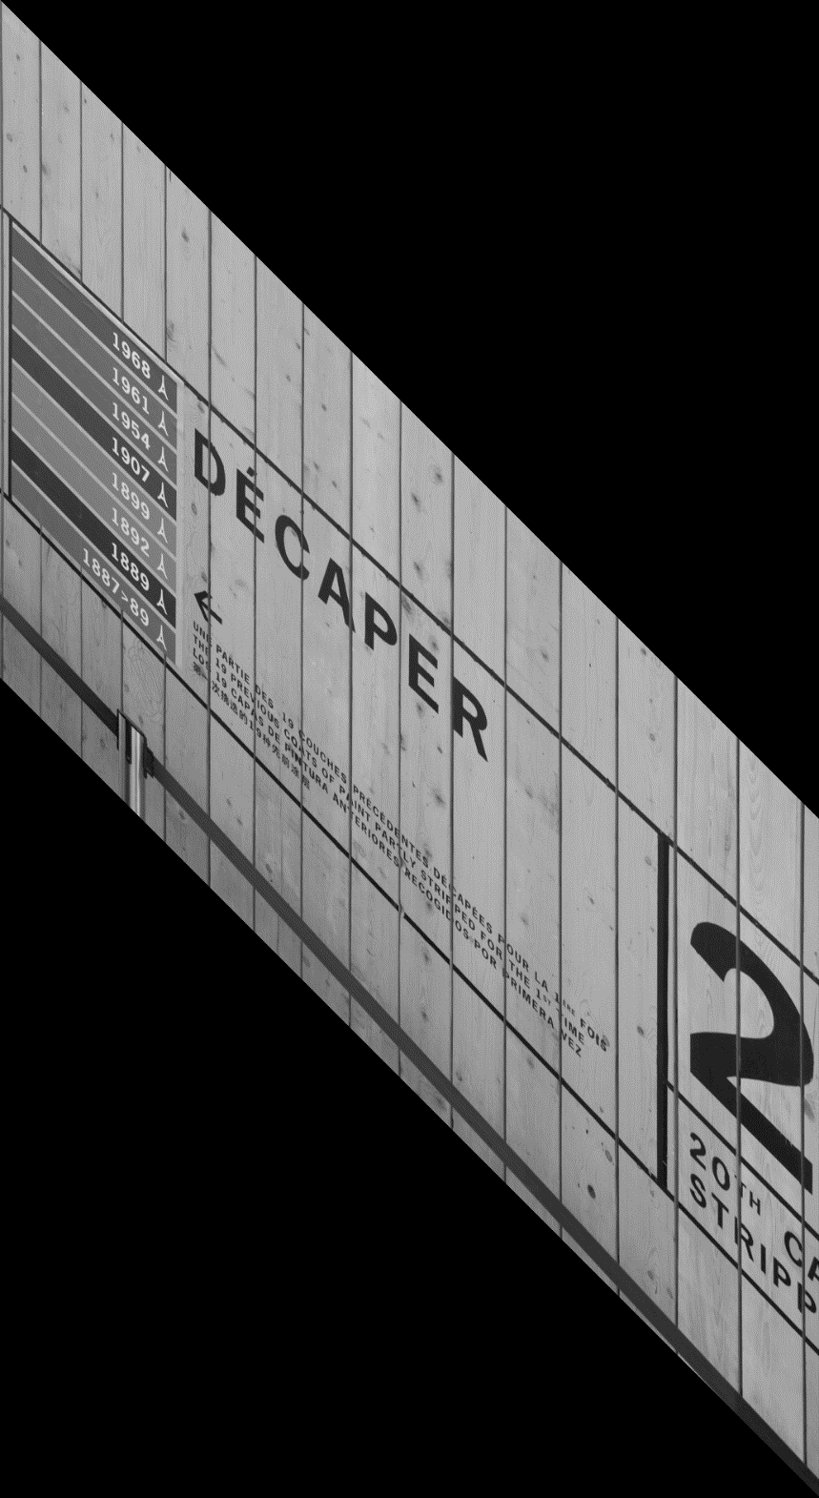**

**2.6 טרנפורמציית Translation - הזזה – במקרה זה הזזה ימינה ומטה ב100 פיקסלים:**

|  |  |
| --- | --- |
| Transformation | Transformation Name |
| [1, 0, 100] [0, 1, 100] [0, 0, 1 ] | transformation\_translation |

**תוצאה:**

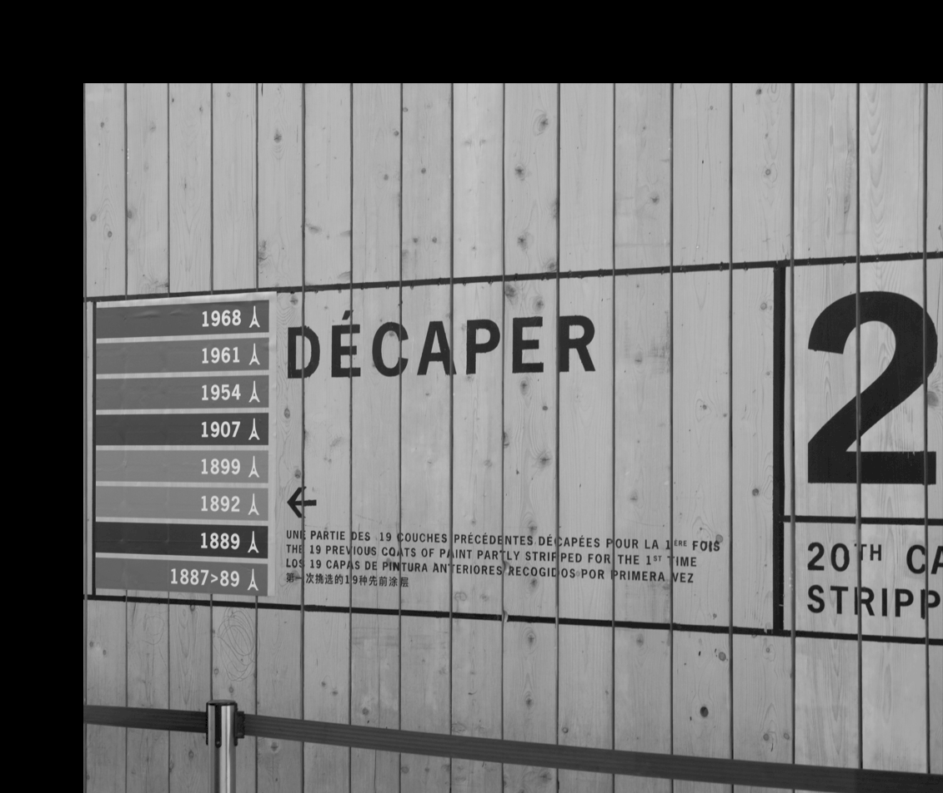

**2.7 טרנפורמציית Rotation – סיבוב:**

|  |  |
| --- | --- |
| Transformation | Transformation Name |
| [0.9, -0.7, 0] [0.7, 0.9, 0] [0, 0, 1] | transformation\_rotation |

**תוצאה:**

**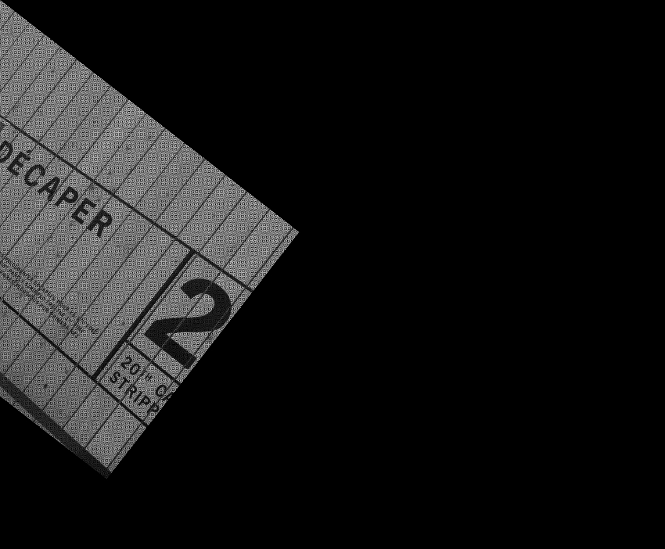**

1. **Morpological Operators:**

בחלק זה של הפרוייקט מימשנו אופרטורים מורפולוגיים שונים על התמונה,

להלן הקוד והלוגיקה שמבצעת את עיקר העבודה מול אופרטורים מורפולוגים שונים:

הפונקציה מקבלת mode (סוג אופרטור מורפולוגי), תמונת שבוצע עליה threshold ששמה binary image, se מסמן Structure Element ו se\_center מחזיק מערך עבור נקודת אמצע של הStructure Element.

def morphological\_operators(mode, binary\_image, se, se\_center=[0, 0]):  
 *"""  
 This function executes the morphological\_operators according to the passed Structure Element se.* ***:param*** *mode: hit\_and\_miss or dilation* ***:param*** *binary\_image: passed binary image (thresholded)* ***:param*** *se: Structure Element* ***:param*** *se\_center: [x\_pos, y\_pos] coordinates of the Structure Element* ***:return****: result - binary map after execution of Structure Element  
 """* rows, cols = binary\_image.shape  
 se\_rows, se\_cols = se.shape  
 result = np.zeros([rows, cols], dtype=np.uint8) # result with pad  
  
 se\_forward\_distance\_row = ((se\_rows - 1) - se\_center[0])  
 se\_forward\_distance\_col = ((se\_cols - 1) - se\_center[1])  
  
 for i in range(rows):  
 for j in range(cols):

בחלק הבא של הפונקציה מתבצעת עיקר העבודה עבור ביצוע לוגיקה של hit and miss, ריצה וסריקה של מטריצת האופרטור המורפולוגי שהועבר אל מול התמונה הבינארית, כולל כיסוי של מקרי קצה – פינות המטריצה, וצלעות המטריצה.

if mode == 'hit\_and\_miss':  
 # edge cases:  
 # 1. 4 edges  
 if (i-se\_center[0] < 0) and (j-se\_center[1] < 0): # top left corner v v  
 se\_col\_diff = abs(j - se\_center[1])  
 se\_row\_diff = abs(i - se\_center[0])  
 sliced\_se = se[se\_row\_diff:, se\_col\_diff:]  
 sliced\_binary = binary\_image[:se\_rows - se\_row\_diff, :se\_cols - se\_col\_diff]  
  
 elif (i+se\_forward\_distance\_row >= rows) and (j+se\_forward\_distance\_col >= cols): # bottom right corner v v  
 se\_row\_diff = i + se\_forward\_distance\_row - (rows-1) # row se pixels out of border  
 se\_col\_diff = j + se\_forward\_distance\_col - (cols-1) # col se pixels out of border  
 sliced\_se = se[:se\_rows - se\_row\_diff, :se\_cols - se\_col\_diff]  
 sliced\_binary = binary\_image[i - se\_center[0]:, j - se\_center[1]:]  
  
 elif (i-se\_center[0] < 0) and (j + se\_forward\_distance\_col >= cols): # top right corner v v  
 se\_col\_diff = j + se\_forward\_distance\_col - (cols-1) # col se pixels out of border  
 se\_row\_diff = abs(i-se\_center[0]) # exact amount of out se pixels  
 real\_forward\_aviable\_pixels = se\_cols - se\_col\_diff - 1 # amount of pixels until out of border  
 sliced\_se = se[se\_row\_diff:, :real\_forward\_aviable\_pixels if real\_forward\_aviable\_pixels > 0 else 1]  
 sliced\_binary = binary\_image[:se\_rows - se\_row\_diff, j-se\_center[1]:]  
  
 elif (i+se\_forward\_distance\_row >= rows) and (j-se\_center[1] < 0): # bottom left corner v v  
 se\_col\_diff = abs(j-se\_center[1]) # exact amount of out se pixels  
 # se\_row\_diff = abs(i-se\_center[0])  
 se\_row\_diff = i + se\_forward\_distance\_row - (rows - 1) # row se pixels out of border  
 sliced\_se = se[:se\_rows - se\_row\_diff, se\_col\_diff:]  
 sliced\_binary = binary\_image[i-se\_center[0]:, :se\_cols - se\_col\_diff]  
  
 # 2. just borders  
 elif i-se\_center[0] < 0: # only rows upper part  
 se\_row\_diff = abs(i - se\_center[0]) # exact amount of out se pixels  
 sliced\_se = se[se\_row\_diff:, :]  
 sliced\_binary = binary\_image[:se\_rows - se\_row\_diff, j - se\_center[1]:j + se\_forward\_distance\_col+1]  
  
 elif j-se\_center[1] < 0: # only cols left part  
 se\_col\_diff = abs(j - se\_center[1])  
 sliced\_se = se[:, se\_col\_diff:]  
 sliced\_binary = binary\_image[i - se\_center[0]:i + se\_forward\_distance\_row + 1, :se\_cols - se\_col\_diff]  
  
 elif i+se\_forward\_distance\_row >= rows: # only rows bottom part  
 se\_row\_diff = i + se\_forward\_distance\_row - (rows-1) # row se pixels out of border  
 sliced\_se = se[:se\_rows - se\_row\_diff, :]  
 sliced\_binary = binary\_image[i - se\_center[0]:, j - se\_center[1]:j + se\_forward\_distance\_col+1]  
  
 elif j + se\_forward\_distance\_col >= cols: # only cols right part  
 se\_col\_diff = j + se\_forward\_distance\_col - (cols-1) # col se pixels out of border  
 sliced\_se = se[:, :se\_cols - se\_col\_diff]  
 sliced\_binary = binary\_image[i - se\_center[0]:i + se\_forward\_distance\_row +1, j-se\_center[1]:]  
  
 else: # middle zone in the matrix  
 sliced\_se = se[:, :]  
 sliced\_binary = binary\_image[i - se\_center[0]:i + se\_forward\_distance\_row +1, j - se\_center[1]:j + se\_forward\_distance\_col+1]  
  
 # run over the 2 matrix and check match:  
 sliced\_se\_rows, sliced\_se\_cols = sliced\_se.shape  
 matchFlag = True # indicates if SE matches current scanned zone  
 for se\_sliced\_row in range(sliced\_se\_rows):  
 for se\_sliced\_col in range(sliced\_se\_cols):  
 if sliced\_se[se\_sliced\_row, se\_sliced\_col] == 1 and sliced\_binary[se\_sliced\_row, se\_sliced\_col] != 1:  
 matchFlag = False  
 if not matchFlag:  
 break  
  
 if matchFlag:  
 result[i, j] = 1 # match  
 else:  
 result[i, j] = 0 # no match

בחלק הבא מתבצעת התייחסות במידה ואנחנו מבצעים אופרטור מורפולוגי של dilation :

במידה ומצאנו במסיכת הthreshold ערך 1, נמרח מסביב ע"פ האופרטור שהעובר, כמובן שמתבצע חיפוש אינדקסים מסביב על מנת לדעת היכן במדויק לצייר את הפיקסלים:

elif mode == 'dilation':  
 # print in the result 1's as the SE:  
 if binary\_image[i, j] == 1:  
 for r in range(se\_rows):  
 for c in range(se\_cols):  
 if se[r, c] == 1: # need to put 1  
 try: # won't execute if out of bound  
 # find i:  
 if r < se\_center[0]:  
 current\_i = i - se\_center[0]  
  
 elif r > se\_center[0]:  
 current\_i = i + se\_center[0]  
  
 else: # in center  
 current\_i = i  
 # find j:  
 if c < se\_center[1]:  
 current\_j = j - se\_center[1]  
 pass  
 elif c > se\_center[1]:  
 current\_j = j + se\_center[1]  
 pass  
 else:  
 current\_j = j  
  
 result[current\_i, current\_j] = 1  
 except Exception as e:  
 pass  
  
return result

**3.1 HIT AND MISS:**

### 3. -------- Verification --------  
############ 3.1 - find number 1 in sign:  
work\_image\_sliced = work\_image[450:600, 75:300] # slice image  
cv2.imwrite('image\_output/morpological\_operators/hit\_and\_miss/work\_image\_sliced\_{}.png'.format(time.time()), work\_image\_sliced)

ביצענו תהליך HIT AND MISS כאשר עבדנו על חתיכה מן התמונה שהצגנו למעלה:

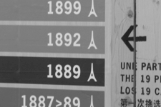

* + 1. **מציאת הסיפרה 1:**

יצרנו Structure Element עם הצורה המאונכת הבאה עבור hit:

[0, 0, 0, 0, 0, 0, 0, 0, 0, 0, 0]  
[0, 0, 0, 0, 0, 0, 0, 0, 0, 0, 0]  
[0, 0, 0, 0, 0, 1, 0, 0, 0, 0, 0]  
[0, 0, 0, 0, 0, 1, 0, 0, 0, 0, 0]  
[0, 0, 0, 0, 0, 1, 0, 0, 0, 0, 0]  
[0, 0, 0, 0, 0, 1, 0, 0, 0, 0, 0]  
[0, 0, 0, 0, 0, 1, 0, 0, 0, 0, 0]  
[0, 0, 0, 0, 0, 1, 0, 0, 0, 0, 0]  
[0, 0, 0, 0, 0, 1, 0, 0, 0, 0, 0]  
[0, 0, 0, 0, 0, 1, 0, 0, 0, 0, 0]  
[0, 0, 0, 0, 0, 1, 0, 0, 0, 0, 0]  
[0, 0, 0, 0, 0, 1, 0, 0, 0, 0, 0]  
[0, 0, 0, 0, 0, 1, 0, 0, 0, 0, 0]  
[0, 0, 0, 0, 0, 1, 0, 0, 0, 0, 0]  
[0, 0, 0, 0, 0, 1, 0, 0, 0, 0, 0]  
[0, 0, 0, 0, 0, 1, 0, 0, 0, 0, 0]  
[0, 0, 0, 0, 0, 1, 0, 0, 0, 0, 0]  
[0, 0, 0, 0, 0, 1, 0, 0, 0, 0, 0]  
[0, 0, 0, 0, 0, 0, 0, 0, 0, 0, 0]  
[0, 0, 0, 0, 0, 0, 0, 0, 0, 0, 0]

והשתמשנו בStructure Eelement הבא על מנת לבודד אותיות, בתהליך בביצוע miss:

[1, 1, 1, 1, 1, 1, 1, 1, 1, 1, 1]  
[1, 0, 0, 0, 0, 0, 0, 0, 0, 0, 1]  
[1, 0, 0, 0, 0, 0, 0, 0, 0, 0, 1]  
[1, 0, 0, 0, 0, 0, 0, 0, 0, 0, 1]  
[1, 0, 0, 0, 0, 0, 0, 0, 0, 0, 1]  
[1, 0, 0, 0, 0, 0, 0, 0, 0, 0, 1]  
[1, 0, 0, 0, 0, 0, 0, 0, 0, 0, 1]  
[1, 0, 0, 0, 0, 0, 0, 0, 0, 0, 1]  
[1, 0, 0, 0, 0, 0, 0, 0, 0, 0, 1]  
[1, 0, 0, 0, 0, 0, 0, 0, 0, 0, 1]  
[1, 0, 0, 0, 0, 0, 0, 0, 0, 0, 1]  
[1, 0, 0, 0, 0, 0, 0, 0, 0, 0, 1]  
[1, 0, 0, 0, 0, 0, 0, 0, 0, 0, 1]  
[1, 0, 0, 0, 0, 0, 0, 0, 0, 0, 1]  
[1, 0, 0, 0, 0, 0, 0, 0, 0, 0, 1]  
[1, 0, 0, 0, 0, 0, 0, 0, 0, 0, 1]  
[1, 0, 0, 0, 0, 0, 0, 0, 0, 0, 1]  
[1, 0, 0, 0, 0, 0, 0, 0, 0, 0, 1]  
[1, 0, 0, 0, 0, 0, 0, 0, 0, 0, 1]  
[1, 1, 1, 1, 1, 1, 1, 1, 1, 1, 1]

תחילה ביצענו תהליך Threshold עם סף 0.689:

בחרנו בסף זה כי בתוצאה רואים בבירור הפרדה של הטקסט משאר התמונה ויכולנו למפות את האותיות בצורה נוחה.

work\_image\_threshold = verification.get\_thershold(work\_image\_sliced, thrshold=0.689) # extract to image file  
work\_image\_threshold\_to\_255 = verification.binary\_image\_to\_255(work\_image\_threshold) # thresh to 255  
cv2.imwrite('image\_output/morpological\_operators/hit\_and\_miss/work\_image\_threshold\_to\_255\_{}.png'.format(time.time()), work\_image\_threshold\_to\_255) # to file

וקיבלנו את התוצאה הבאה:

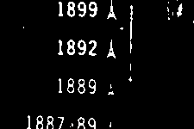

לאחר מכן בוצעה הרצה של תהליך hit עם הse הנ"ל:

work\_hit = verification.morphological\_operators("hit\_and\_miss",  
 work\_image\_threshold,  
 verification.structure\_element\_number\_1,  
 [10, 5]) # search hit  
work\_hit\_to\_255 = verification.binary\_image\_to\_255(work\_hit) # hit to 255  
cv2.imwrite('image\_output/morpological\_operators/hit\_and\_miss/work\_hit\_to\_255\_{}.png'.format(time.time()), work\_hit\_to\_255) # hit thresh to file

בחרנו את אמצע הStructure Element כנקודת המיקוד – [10, 5].

וקיבלנו את התוצאה הבאה:

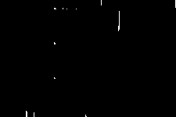

בלבן מסומנות "התאמות" שתואמות את הse שהעברנו.

בוצע היפוך בינארי עבור הthreshold שיצרנו:

work\_miss = verification.morphological\_operators("hit\_and\_miss",  
 verification.opposite\_threshold(work\_image\_threshold),  
 verification.structure\_element\_number\_general\_revert,  
 [10, 5]) # search miss  
work\_miss\_to\_255 = verification.binary\_image\_to\_255(work\_miss) # miss thresh to 255  
cv2.imwrite('image\_output/morpological\_operators/hit\_and\_miss/work\_miss\_to\_255\_{}.png'.format(time.time()), work\_miss\_to\_255) # to file

פונקציית עזר שבה נעזרנו על מנת להפוך את התמונה הבינארית:

def opposite\_threshold(image):  
 *"""  
 This function gets threshold image and reverts it - 0 instead or 1 and vice versa* ***:param*** *image:* ***:return****: return\_image - binary opposite of given image  
 """* rows, cols = image.shape  
 return\_image = np.zeros(shape=(rows, cols), dtype=np.uint8)  
 for row in range(rows):  
 for col in range(cols):  
 if image[row,col] == 1:  
 return\_image[row, col] = 0  
 elif image[row, col] == 0:  
 return\_image[row, col] = 1  
 return return\_image

לאחר התהליך קיבלנו את התוצאה הבאה:

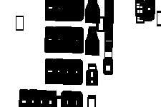

ביצענו פעולת AND בין הmiss לבין הhit:

work\_hit\_and\_miss = verification.hit\_and\_miss(work\_hit, work\_miss) # AND operation between hit and miss

וקיבלנו את החיתוך הבא:

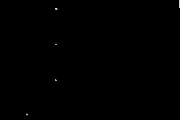

שלחנו את התמונה המקורית ואת תוצאת פעולת הand לפונקציה ייעודית שמסמנת את המטרות שמצאנו:

final\_result\_image = verification.print\_target\_hit\_miss\_result(work\_hit\_and\_miss, work\_image\_sliced) # print target result on original image

הפונקציה הבאה מקבלת מיפוי בינארי hit\_and\_miss ותמונת מקור image ומבצעת מיסגור ברדיוס 5 פיקסלים מסביב למטרות שנמצאו:

def print\_target\_hit\_miss\_result(hit\_and\_miss, image):  
 *"""  
 This function gets hit and miss map result and original image, and prints borders around targets  
 Returns image copy with targets* ***:param*** *hit\_and\_miss: binary hit and miss map* ***:param*** *image: given image 0 to 255 values* ***:return****: image\_copy - image with targets around targets  
 """* rows, cols = hit\_and\_miss.shape  
 image\_rows, image\_cols = image.shape  
 image\_copy = image.copy()  
 # hit\_and\_miss\_result = np.zeros(shape=(image\_rows, image\_cols), dtype=np.uint8)  
  
 for row in range(rows):  
 for col in range(cols):  
 if hit\_and\_miss[row,col] == 1:  
  
 # print border around target in white  
 try: # ignore close to border exceptions  
 for i in range(5):  
 image\_copy[row+i, col+5] = 255  
 image\_copy[row-i, col-5] = 255  
 image\_copy[row+5, col+i] = 255  
 image\_copy[row-5, col-i] = 255  
 except Exception as e:  
 pass  
  
 return image\_copy

**להלן תוצאת ההרצה:**

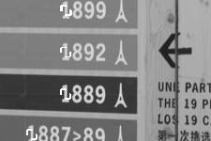

ניתן בבירור לראות כי ספרות 1 נמצאו וסומנו בתמונה לאחר ביצוע הלוגיקה.

* + 1. **דוגמא נוספת - מציאת ספרה 2:**

חזרנו על התהליך אך הפעם שלחנו את הse הבא, המייצג ספרה 2:

[0, 0, 0, 0, 0, 0, 0, 0, 0, 0, 0]  
[0, 0, 0, 1, 1, 1, 1, 1, 0, 0, 0]  
[0, 0, 1, 1, 1, 1, 1, 1, 1, 0, 0]  
[0, 0, 1, 1, 1, 0, 0, 1, 1, 1, 0]  
[0, 1, 1, 1, 0, 0, 0, 1, 1, 1, 0]  
[0, 0, 0, 0, 0, 0, 0, 1, 1, 1, 0]  
[0, 0, 0, 0, 0, 0, 0, 1, 1, 1, 0]  
[0, 0, 0, 0, 0, 0, 0, 1, 1, 1, 0]  
[0, 0, 0, 0, 0, 0, 1, 1, 1, 0, 0]  
[0, 0, 0, 0, 0, 0, 1, 1, 1, 0, 0]  
[0, 0, 0, 0, 0, 1, 1, 1, 0, 0, 0]  
[0, 0, 0, 0, 1, 1, 1, 0, 0, 0, 0]  
[0, 0, 0, 1, 1, 1, 0, 0, 0, 0, 0]  
[0, 0, 1, 1, 1, 0, 0, 0, 0, 0, 0]  
[0, 1, 1, 1, 0, 0, 0, 0, 0, 0, 0]  
[0, 1, 1, 1, 1, 0, 0, 0, 0, 0, 0]  
[0, 1, 1, 1, 1, 1, 1, 1, 1, 0, 0]  
[0, 1, 1, 1, 1, 1, 1, 1, 1, 0, 0]  
[0, 0, 0, 0, 0, 0, 0, 0, 0, 0, 0]

|  |  |
| --- | --- |
| תיאור פעולה | תוצאה |
| תמונת המקור החתוכה | C:\Users\dan\Documents\imageProcessingProject\image_output\morpological_operators\work_image_sliced_1657731893.8458323.png |
| לאחר ביצוע thresold = 0.689 | C:\Users\dan\Documents\imageProcessingProject\image_output\morpological_operators\work_image_threshold_to_255_1657731893.8847291.png |
| מציאת Hit | C:\Users\dan\Documents\imageProcessingProject\image_output\morpological_operators\work_hit_to_255_1657731894.162883.png |
| היפוך threshold וביצוע חיפוש על ההיפוך | C:\Users\dan\Documents\imageProcessingProject\image_output\morpological_operators\work_miss_to_255_1657731898.1794555.png |
| תוצאת פעולת AND עבור שני הthresholdים לאחר ביצוע  Hit and miss | C:\Users\dan\Documents\imageProcessingProject\image_output\morpological_operators\work_hit_and_miss_to_255_1657731898.265734.png |
| מיסגור וסימון המטרות לאחר מציאתן על התמונה המקורית  **(ניתן לראות ריבוע מסומן מעל הספרה '2' )** | C:\Users\dan\Documents\imageProcessingProject\image_output\morpological_operators\final_result_image_1657731898.3106146.png |

**3.2 מימוש Dilation:**

מימשנו אופרטור מורפולוגי של Dilation ,

להלן דוגמאת הרצה על binary test image הבא:

[1, 0, 0, 0, 0, 0, 0, 0, 0, 0, 0, 0, 0, 0, 0, 1]  
[0, 0, 0, 0, 0, 0, 0, 0, 0, 0, 0, 0, 0, 0, 0, 0]  
[0, 0, 0, 0, 0, 0, 0, 0, 0, 0, 0, 0, 0, 0, 0, 0]  
[0, 0, 0, 0, 0, 0, 0, 0, 0, 0, 0, 0, 0, 0, 0, 0]  
[0, 0, 0, 0, 0, 0, 0, 0, 1, 0, 0, 0, 0, 0, 0, 0]  
[0, 0, 0, 0, 0, 0, 0, 0, 0, 0, 0, 0, 0, 0, 0, 0]  
[0, 0, 0, 0, 0, 0, 0, 0, 0, 0, 0, 0, 0, 0, 0, 0]  
[0, 0, 0, 0, 0, 0, 0, 0, 0, 0, 0, 0, 0, 0, 0, 0]  
[1, 0, 0, 0, 0, 0, 0, 0, 0, 0, 0, 0, 0, 0, 0, 1]

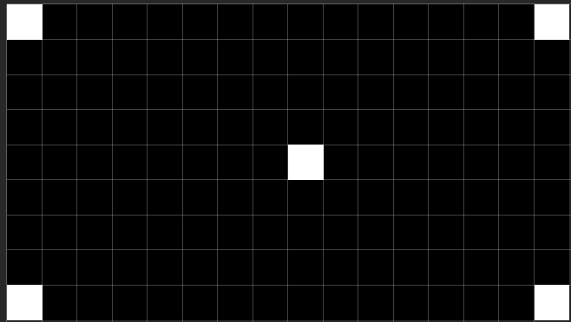

בוצע תהליך Dilation באמצעות הStructure Element הבא:

[0, 1, 0]  
[1, 1, 1]  
[0, 1, 0]

קטע הקוד הבא מבצע את התהליך, כאשר שלחנו את הse הנ"ל עם נקודת המירכוז [1,1]:

############ 3.3 - Dilation - test image  
test\_dilation = verification.test\_image\_2 # test\_dilation image  
dilation\_test\_to\_255 = verification.binary\_image\_to\_255(test\_dilation) # to 255  
cv2.imwrite('image\_output/morpological\_operators/Dilation/dilation\_test\_image\_{}.png'.format(time.time()), dilation\_test\_to\_255) # to file  
  
dilation = verification.morphological\_operators("dilation",  
 verification.test\_image\_2,  
 verification.test\_se,  
 [1, 1]) # get resulted dilation  
  
dilation\_test\_to\_255 = verification.binary\_image\_to\_255(dilation) # to 255  
cv2.imwrite('image\_output/morpological\_operators/Dilation/dilation\_test\_result\_{}.png'.format(time.time()), dilation\_test\_to\_255) # to file

תוצאה לאחר ביצוע התהליך:

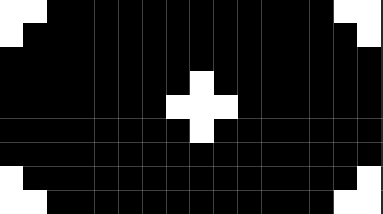

ניתן לראות כי התהליך הצליח ובכל מקום בו הופיע 1 (לבן) בתמונה המקורית, נצבעו מסביב פיקסלים בצורת הStrcuture Element שנשלח אליו.

* 1. **שימוש בDilation להרחבת הטקסט בתמונה שבחרנו:**

תחילה ביצענו threshold חדש עבור התמונה עם ערך 0.755 על מנת לבודד את הטקסט באופן המיטבי,

להלן הקוד:

############ 3.4 - Dilation - over a picture - make text in picture Bolder:  
work\_image\_threshold = verification.get\_thershold(work\_image, thrshold=0.755) # threshold  
work\_image\_threshold\_to\_255 = verification.binary\_image\_to\_255(work\_image\_threshold) # threshold to 255  
cv2.imwrite('image\_output/morpological\_operators/Dilation/work\_image\_dilation\_threshold\_{}.png'.format(time.time()), work\_image\_threshold\_to\_255) # to file

תוצאת הthreshold:

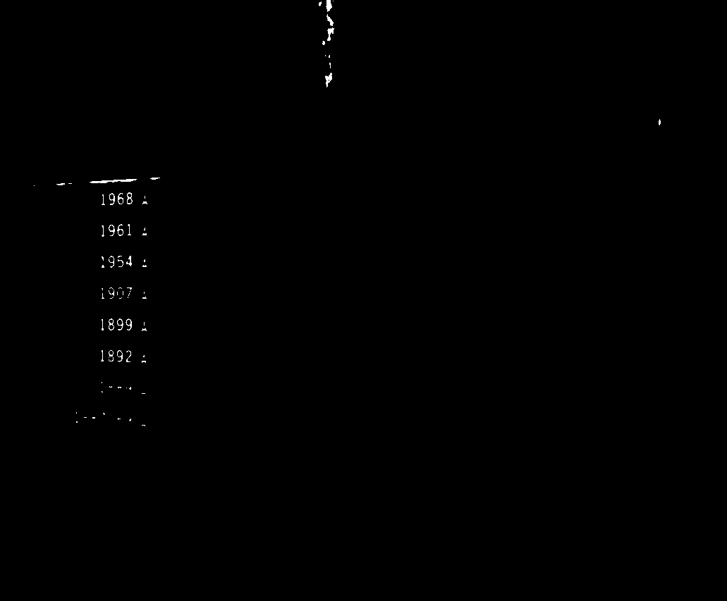

ZOOM IN לאיזור הטקסט להשוואה בהמשך:

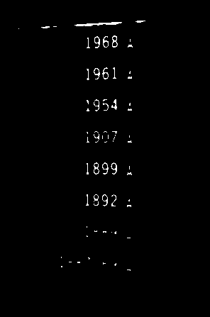

בוצע תהליך Dilation באמצעות הStructure Element הבא:

[0, 1, 0]  
[1, 1, 1]  
[0, 1, 0]

שלחנו את הse עם נקודת המירכוז [1,1]:

result\_dilation\_mask = verification.morphological\_operators("dilation",  
 work\_image\_threshold,  
 verification.test\_se,  
 [1, 1]) # dilation mask result  
result\_dilation\_mask\_to\_255 = verification.binary\_image\_to\_255(result\_dilation\_mask) # dilation mask to 255  
cv2.imwrite('image\_output/morpological\_operators/Dilation/result\_dilation\_mask{}.png'.format(time.time()), result\_dilation\_mask\_to\_255) # to file

להלן התוצאה:

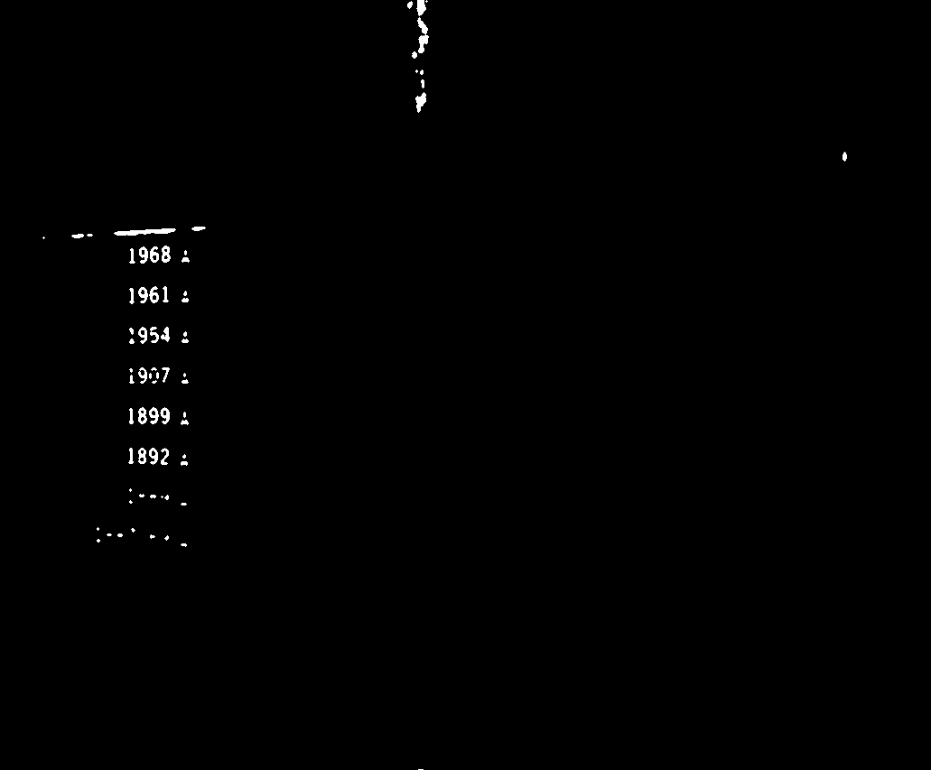

השוואה בין 2 התהליכים, ניתן לראות כי הטקסט הודגש במסיכה:

|  |  |
| --- | --- |
| Threshold After Dilation | Threshold Before Dilation |
|  |  |

לאחר מכן ביצענו הרחבת הטקסט בתמונה המקורית בעזרת פונקציה ייעודית:

הפונקציה מקבלת threshold, ותמונת מקור image, Structor Element ששמו se, ומירכוז עבור הSe.

הפונקציה מבצעת מימוש Structor Element שראינו קודם לכן להרחבת הטקסט:

def dilation\_implemented\_on\_image(binary\_threshold, image, se, se\_center):  
 *"""  
 This function smears pixels as the structure element according to binary threshold over the image* ***:param*** *binary\_threshold: threshold of give image.* ***:param*** *image: give image* ***:param*** *se: structure element* ***:param*** *se\_center: structure element center coordinates* ***:return****:  
 """* image\_row, image\_col = image.shape  
 se\_row, se\_col = se.shape  
  
 image\_copy = image.copy()  
  
 for row in range(image\_row):  
 for col in range(image\_col):  
 current\_value = image[row,col] # save value for smearing  
  
 if binary\_threshold[row, col] == 1: # smear here  
 for current\_se\_row in range(se\_row):  
 for current\_se\_col in range(se\_col):  
 try:  
 # find i:  
 if current\_se\_row < se\_center[0]:  
 current\_i = row - se\_center[0]  
 elif current\_se\_row > se\_center[0]:  
 current\_i = row + se\_center[0]  
 else: # in center  
 current\_i = row  
 # find j:  
 if current\_se\_col < se\_center[1]:  
 current\_j = col - se\_center[1]  
 pass  
 elif current\_se\_col > se\_center[1]:  
 current\_j = col + se\_center[1]  
 pass  
 else:  
 current\_j = col  
 image\_copy[current\_i, current\_j] = current\_value  
  
 except Exception as e: # out of borders  
 pass  
  
 return image\_copy

להלן קטע הקוד הקורא לפונקציה הנ"ל:

smeared\_image = verification.dilation\_implemented\_on\_image(work\_image\_threshold,  
 work\_image,  
 verification.test\_se,  
 [1, 1]) # smear text over image

להלן תוצאת הרחבת הטקסט:

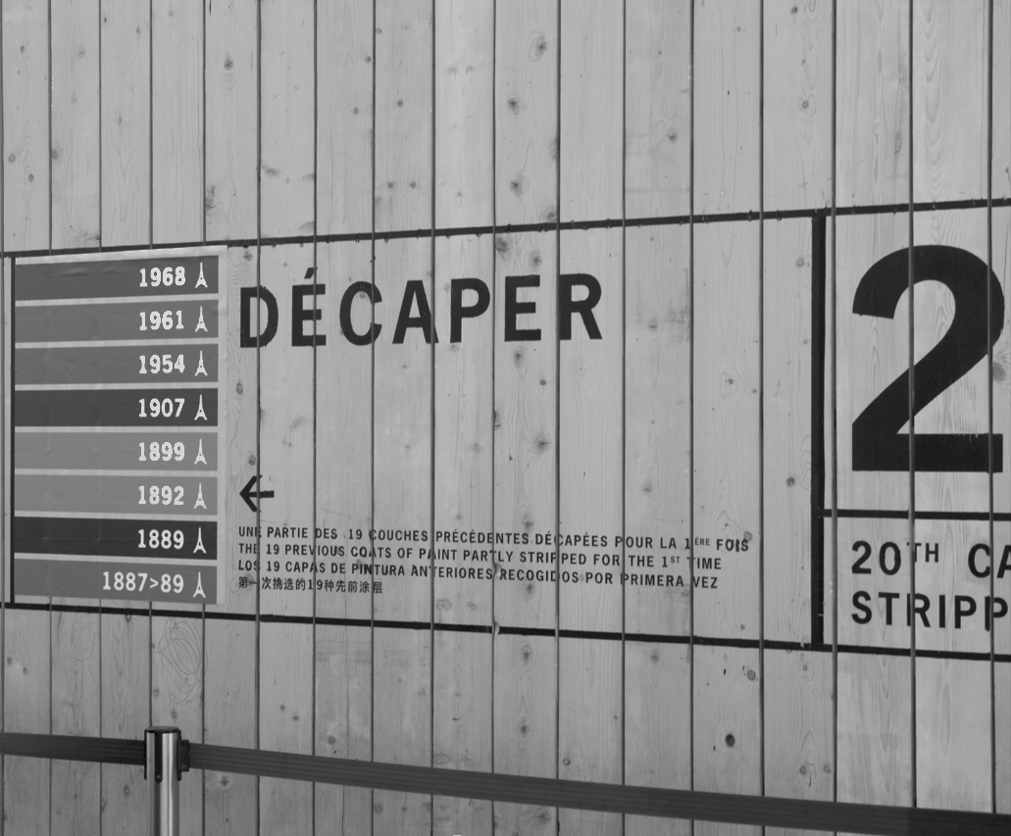

ניתן להשוות את איזור הטקסט בין תמונת המקור לתמונה הנל ונראה את ההבדלים באופן ברור:

|  |  |
| --- | --- |
| **After** | **Before** |
|  |  |

* 1. **הדפסת תבנית בתוך איזור:**

יצרנו פונקציה ייעודית שמדפיסה pattern נתון על איזור התמונה,

אנו מקבלים מיפוי בינארי binary (כל threshold יכול להתאים גם), Image תמונת מקור, וpattern שאותו נרצה להטביע על התמונה:

def print\_pattern\_on\_image(binary, image, pattern):  
 *"""  
 This function gets binary map, image 0 to 255, and pattern 0 to 255, and prints pattern over the image at positions  
 where map is 1* ***:param*** *binary: binary map o or 1* ***:param*** *image: given image 0 to 255* ***:param*** *pattern: given pattern 0 to 255* ***:return****: image\_copy - image with pattern  
 """* image\_row, image\_col = image.shape  
 pattern\_row, pattern\_col = pattern.shape  
 image\_copy = image.copy()  
  
 for row in range(image\_row):  
 for col in range(image\_col):  
 if binary[row, col] == 1: # print here  
 image\_copy[row, col] = pattern[row % pattern\_row, col % pattern\_col]  
  
 return image\_copy

הפונקציה מוצאת את האיזורים המסומנים במיפוי Binary ומבצעת הדפסה מחזורית של הpattern באמצעות פעולת מודולו מתמטית.

קראנו לפונקציה בעזרת מיפוי הdilation שביצענו לטקסט בסעיף הקודם:

resulted\_image\_with\_pattern = verification.print\_pattern\_on\_image(result\_dilation\_mask,  
 work\_image,  
 pattern\_image) # print pattern inside text:  
cv2.imwrite('image\_output/morpological\_operators/pattern\_printing/with\_pattern\_{}.png'.format(time.time()), resulted\_image\_with\_pattern) # to file

לאחר הדפסת הpattern בתוכו קיבלנו את התוצאה הבאה:

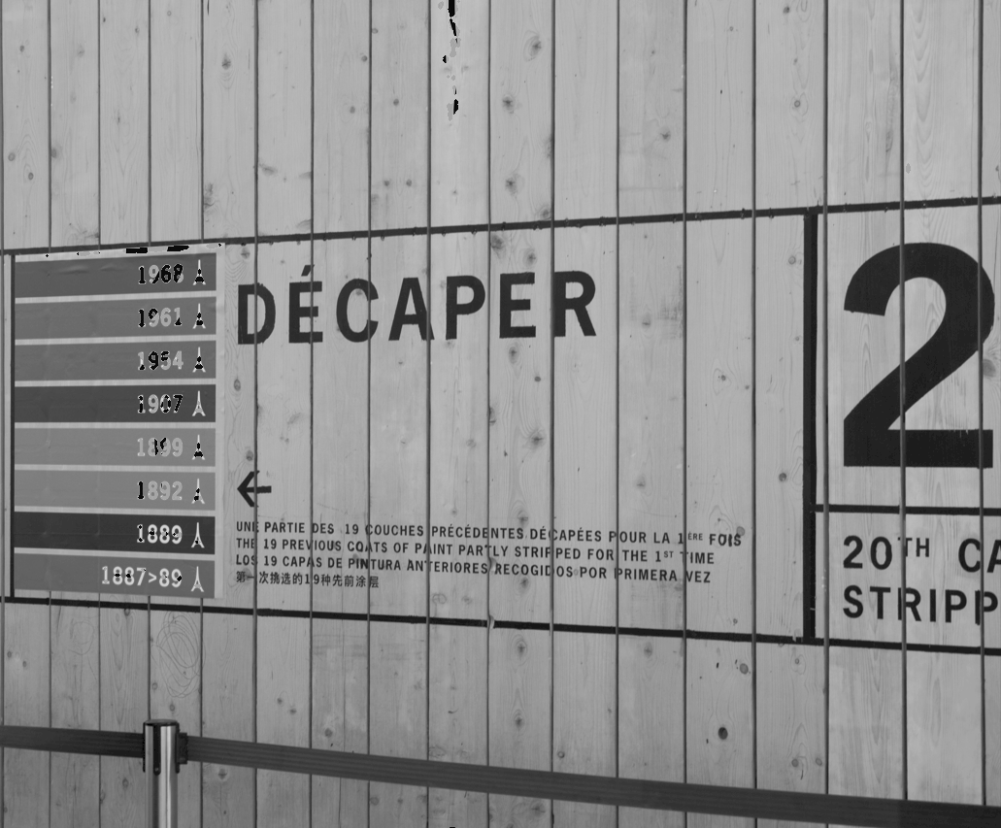

ניתן לראות כי הטקסט קיבל את הpattern שהגדרנו בתחילת הדו"ח:

|  |  |
| --- | --- |
| **Text With Pattern** | **Pattern** |
|  | C:\Users\dan\Documents\imageProcessingProject\image_resources\pattern.jpg |

ביצענו threshold נוסף על התמונה המקורית על מנת לבודד את הרקע בצורה ברורה:

בחרנו לשם כך בערך 0.6 בthreshold, על מנת להבהיר הרקע:

work\_image\_threshold = verification.get\_thershold(work\_image, thrshold=0.6) # different threshold mask  
work\_image\_threshold\_to\_255 = verification.binary\_image\_to\_255(work\_image\_threshold) # threshold to 255  
cv2.imwrite('image\_output/morpological\_operators/pattern\_printing/work\_image\_threshold\_{}.png'.format(time.time()), work\_image\_threshold\_to\_255) # to file

להלן התוצאה:

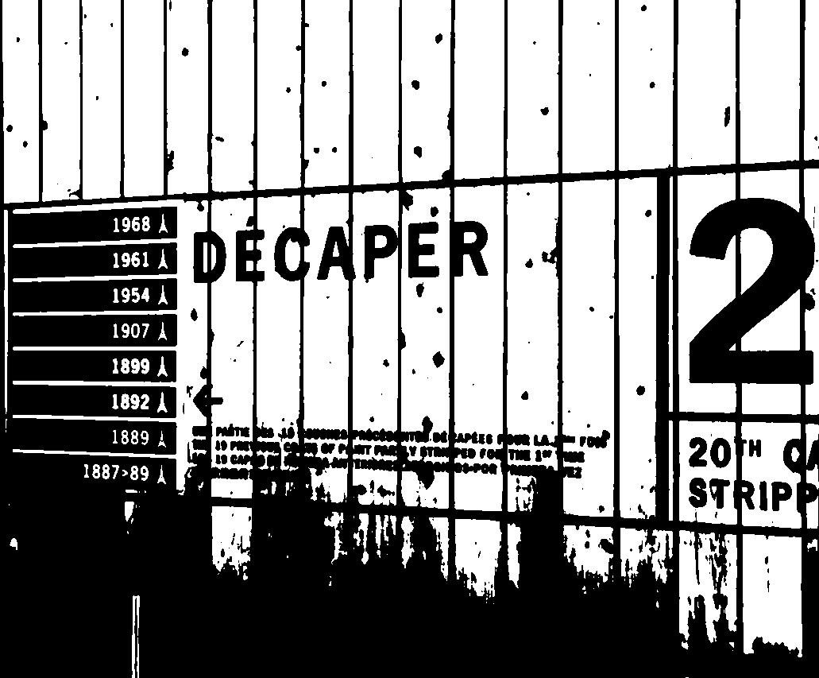

שלחנו את הthreshold הנ"ל לפונקצייה שהצגנו להדפסת תבניות:

resulted\_image\_with\_pattern = verification.print\_pattern\_on\_image(work\_image\_threshold,  
 work\_image,  
 pattern\_image) # image with pattern result  
cv2.imwrite('image\_output/morpological\_operators/pattern\_printing/with\_pattern\_{}.png'.format(time.time()), resulted\_image\_with\_pattern) # to file

וקיבלנו את התוצאה הבאה:

